Структура аргининовой тРНК из Saccharomyces cerevisae.

Автор: Байрамукова Д.А-А.,201 гр., ФББ МГУ.
Аннотация: В ходе работы над этой темой был проведен анализ структуры и строения тРНК, а так же была предпринята попытка понять, в результате каких процессов данная молекула может иметь такое строение.
Ключевые слова: тРНК, водородные связи, программа Зукера, пакет 3DNA, Уотнсон-Криковские пары.
Введение: Основной задачей транспортной РНК (тРНК) является доставка к рибосоме активных остатков аминокислот.
Результаты:
Вторичная структура тРНК.
A
C
C
G
Ψ – A
901

U – A
970

C – G
C – G
U – G
C – G G
960

G – C U
A A U G G U C C _{1m}A
910

DU C _{1m}G | | | | | A
950

G C C _{2m}G _{5m}C C A G G C
| | | U _{5m}U
G G G C DU Ψ
DU C _{m2}G A
C A Ψ – A G
920

C – G A
U – A
G – C
930

940

G – C
C A
U A
I C G

Жёлтым цветом выделены основания предположительно участвующие в сворачивании третичной структуры.
Красным - минорные основания.
Синей пунктирной линией показаны водородные взаимодействия, а розовой линией – стекинг взаимодействия.
Синим шрифтом – антикодон.
Зеленым шрифтом – нестандартные пары оснований.

Минорные основания:
? – Псевдоуридин;
1mG – 1N-Метилгуанозин
2mG – 2N-Метилгуанозин
DU – 5,6-Дигидроуридин
m2G – N2-Диметилгуанозин
I – Инозин
5mC – 5-Метилцитидин
5mU – 5-Метилуридин
1mA – 6-Гидро-1-метиладенозин

Пары нуклеотидов, отвечающие за стабильность третичной структуры тРНК:

Водородные взаимодействия |  | Стекинг-взаимодействия
U 908 | A 914 | A 937—C 932
U 908 | A 914 | A 943—A 944—G 945
A 915 | U 948 | A 943—A 944—G 945
A 915 | U 948 | _{1m}G 909—A 946
C 925 | G 945 | A 914—C 922
C 925 | G 945 | _{1m}A 958—G 917—С 961
G 918 | C 956 | _{1m}A 958—G 917—С 961
G 918 | C 956 | A 976—C 975

Алгоритм Зукера:

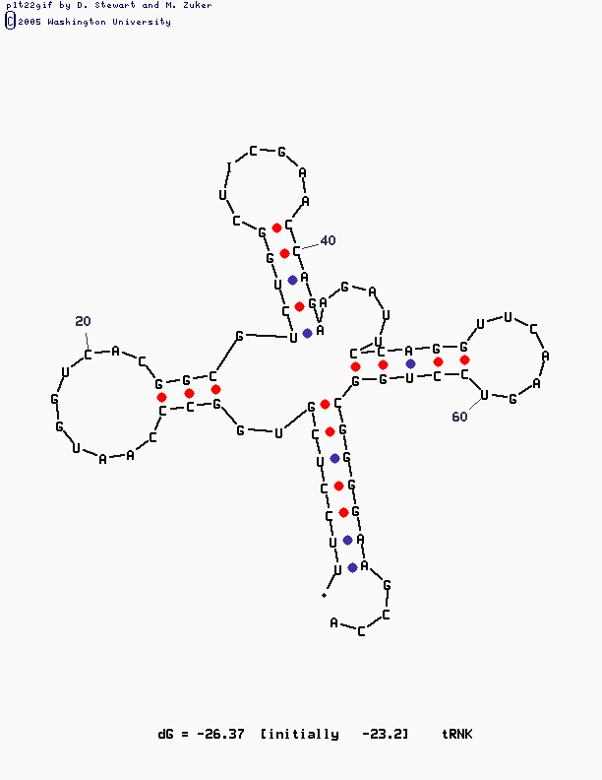

Полученное изображение соответствует построенной тРНК, несмотря на наличие минорных оснований в её структуре.
При составлении файла с последовательностью нуклеотидов, все нестандартные основания были заменены на их стандартных “родственников”, исходя из названий. Инозин был заменен на гуанин, так как при сравнении его формулы с классическими основаниями, между этими двумя основаниями было обнаружено сходство.
При перемене инозина на гуанин, не было ни одного правильного изображения структуры. После того, как инозин вернули на место, алгоритм Зукера выдал правильное вариант.

Обсуждение:
Как мне кажется, водородные связи активно участвуют в стабилизации структуры. Водородные связи соединяют видно на схеме они соединяют достаточно отдаленные участки тРНК. Стекинг-взаимодействия, в основном, более локальны и располагаются внутри петель, то есть они более индивидуальны в разных тРНК.
Подобная структура тРНК определяется её функцией транспортера. T- и D-петли закрепляются на субъединицах рибосом, антикодоновая петля связывается посредством аминоацил-тРНК к соответствующему кодону мРНК, а противолежащий ей акцепторный конец несет на себе аминокислоту.

Сопроводительные материалы: В файле trna.spt содержится скрипт для Rasmol, с помощью которого можно увидеть основные структурные элементы тРНК из PDB-файла pdb1f7v.ent
Материалы и методы: Структура tRNA извлечена из записи 1f7v банка PDB. Комплементарность пар определена программой FindPair пакета 3DNA. Схема вторичной структуры по алгоритму Зукера получена с помощью программы mfold. Трехмерная структура изучена с помощью программы Rasmol .
Литература: 1. М. Сингер, П. Берг, 1998. Гены и геномы, в 2-х томах. Изд-во «Мир». Т. 1., стр. 54, 138

